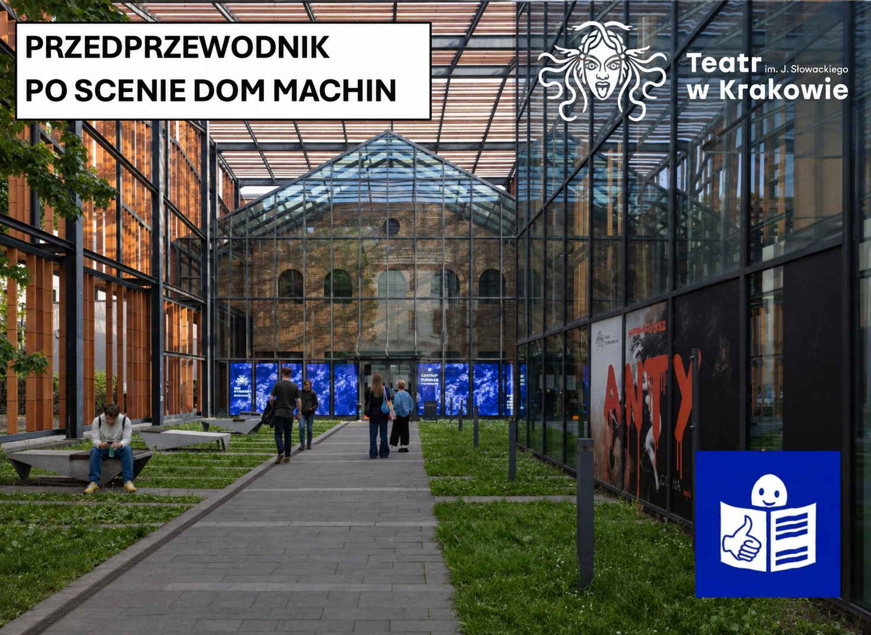

PRZEDPRZEWODNIK

PO SCENIE MOS

SPIS TREŚCI

WSTĘP strona 4
HISTORIA BUDYNKU strona 5
MAŁOPOLSKI OGRÓD SZTUKI strona 6
BUDYNEK MOS strona 7
DOJAZD strona 8
PRZYSTANKI strona 9
WEJŚCIA strona 11
WEJŚCIE GŁÓWNE strona 12
PRZED SPEKTAKLEM strona 13
OBSŁUGA WIDZA strona 14
KASA strona 15
WINDA strona 18
HOL NA POZIOMIE -1 strona 19
SZATNIA strona 20
KORYTARZ strona 21
POKÓJ WYCISZENIA strona 22
TOALETY strona 23
SPRAWDZANIE BILETU strona 24
HOL NA PARTERZE strona 25
DZWONKI ZWANE GONGAMI strona 27
WIDOWNIA strona 28
SPEKTAKL strona 29
ZASADY ZACHOWANIA PODCZAS SPEKTAKLU strona 30
OKLASKI strona 31
KONIEC SPEKTAKLU strona 32
SCENA MOS UNDERGROUND (CZYTAJ: ANDER GRAND) strona 33
SALA KINOWA strona 34
DRUGIE WEJŚCIE DO BUDYNKU strona 35
PRZESTRZEŃ DEMOS strona 36
KAWIARNIA strona 37
WIĘCEJ INFORMACJI strona 38
PRZEWODNIK PO MOS W KRAKOWIE strona 39

WSTĘP
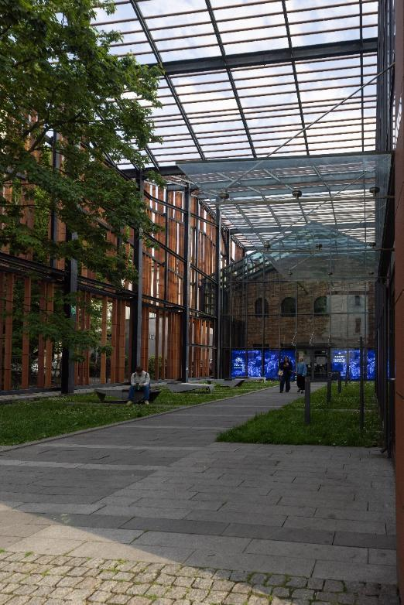
Poznaj Teatr imienia Juliusza Słowackiego w Krakowie.
Teatr ma kilka budynków w Krakowie.
W budynkach są sceny.
Scena to miejsce w teatrze.
Na scenie występują aktorzy.

Każdy budynek ma inną nazwę.
To jest przewodnik po budynku Małopolskiego Ogrodu Sztuki.

Zapraszamy,
Zespół Teatru

HISTORIA BUDYNKU
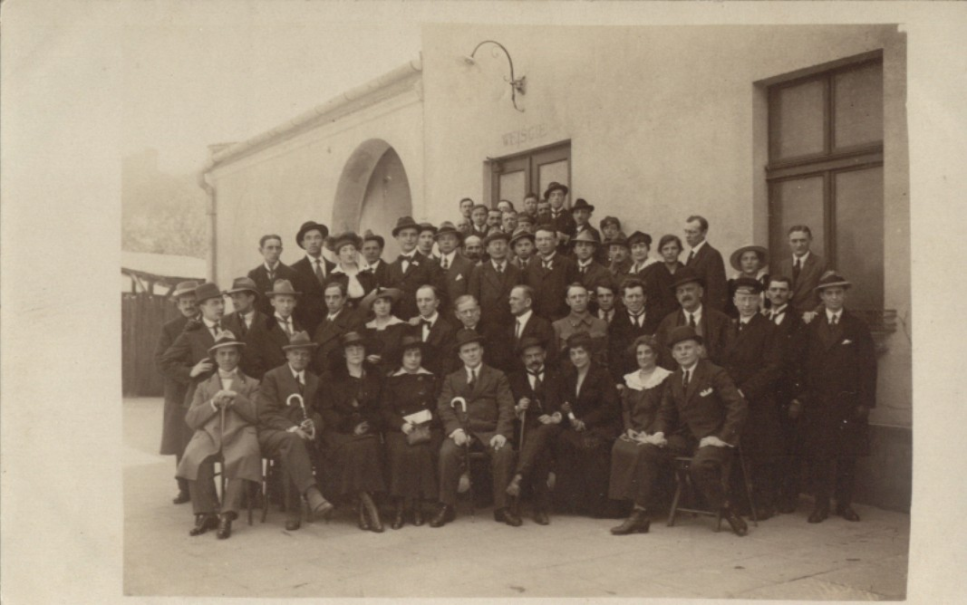
Dawno temu mieszkańcy Krakowa przychodzili do budynku:
- jeździć na wrotkach
- jeździć na koniach.

Później budynek przebudowano.
Przez wiele lat były w budynku różne teatry.
Teatry miały w budynku też magazyny i pracownie.
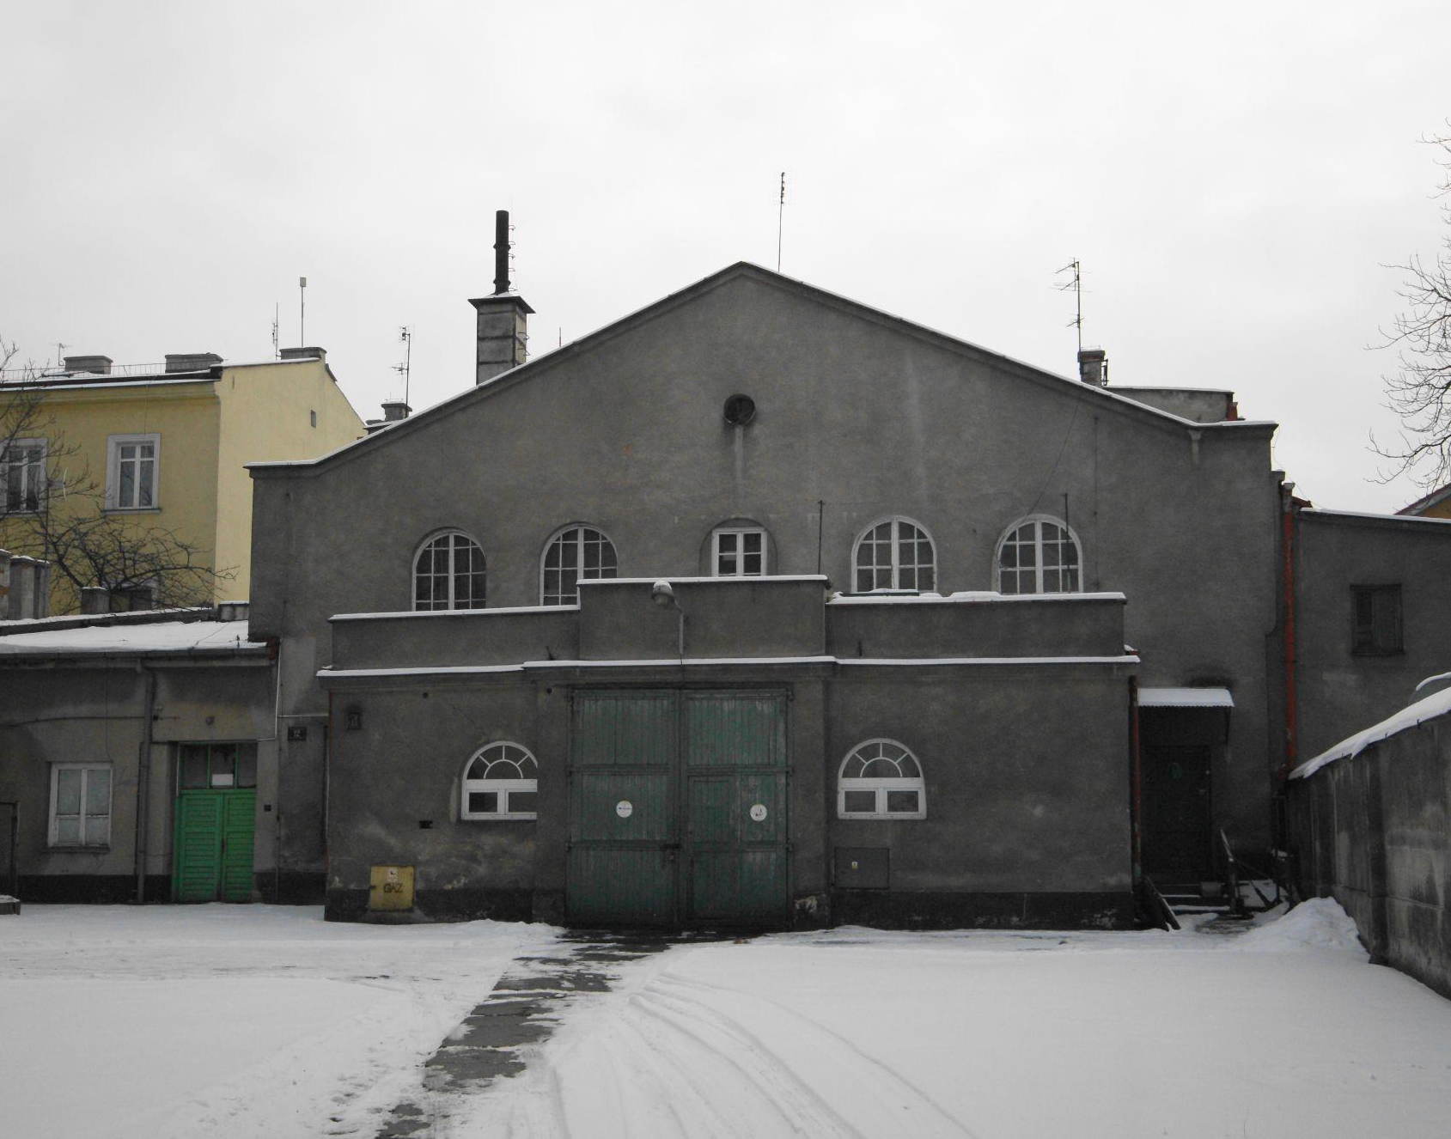
Na fotografii obok są pracownicy
Miejskiego Teatru Powszechnego.
Fotografia ma ponad 100 lat.

Kilka lat temu budynek znowu przebudowano.
Na fotografii obok budynek jest budynek przed przebudową.

Teraz w budynku jest Małopolski Ogród Sztuki.

MAŁOPOLSKI OGRÓD SZTUKI
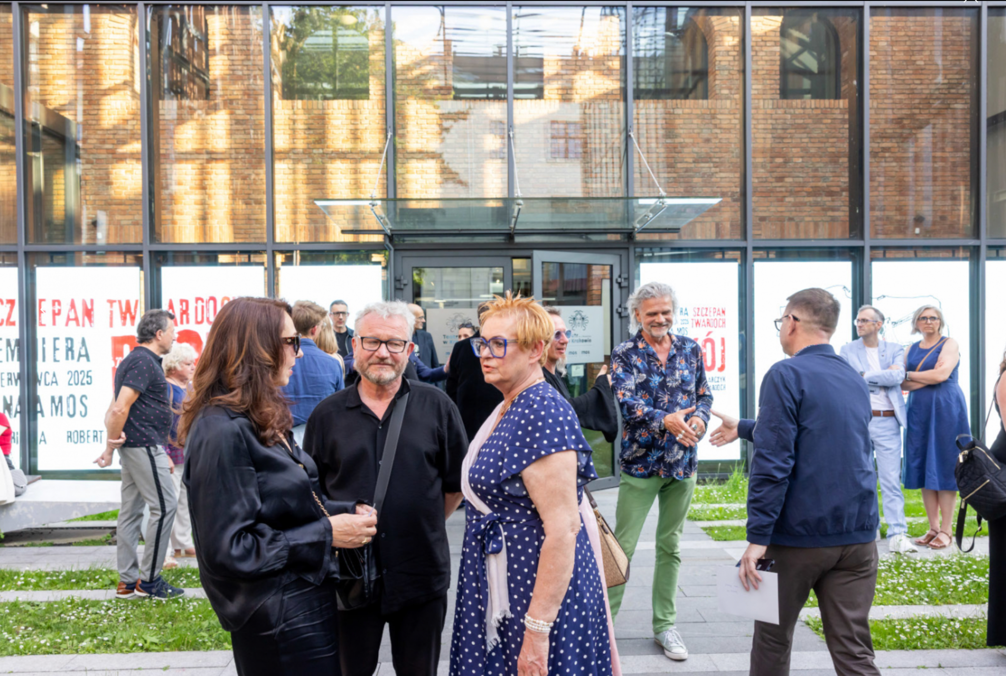
Małopolski Ogród Sztuki to w skrócie MOS.
MOS należy do Teatru imienia Juliusza Słowackiego.

W budynku MOS jest:
- Scena MOS
- Scena MOS Underground
- Przestrzeń DEMOS
- sala kinowa
- kawiarnia
- Arteteka.

Arteteka to biblioteka.
Arteteka należy do Wojewódzkiej Biblioteki w Krakowie.

BUDYNEK MOS
MOS jest na Starym Mieście w Krakowie.
Budynek MOS jest przy ulicy Rajskiej 12.

Przed budynkiem MOS jest nowoczesna konstrukcja.
Konstrukcja jest z metalu i szkła.
Na konstrukcji jest napis: Małopolski Ogród Sztuki.

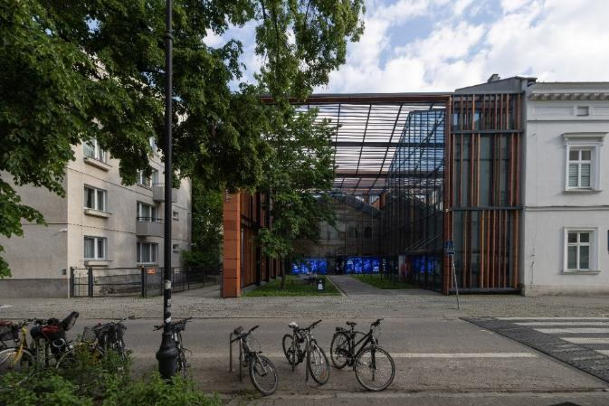
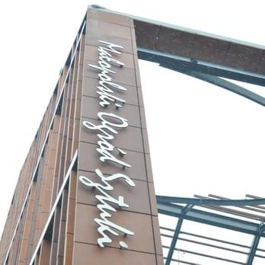

DOJAZD
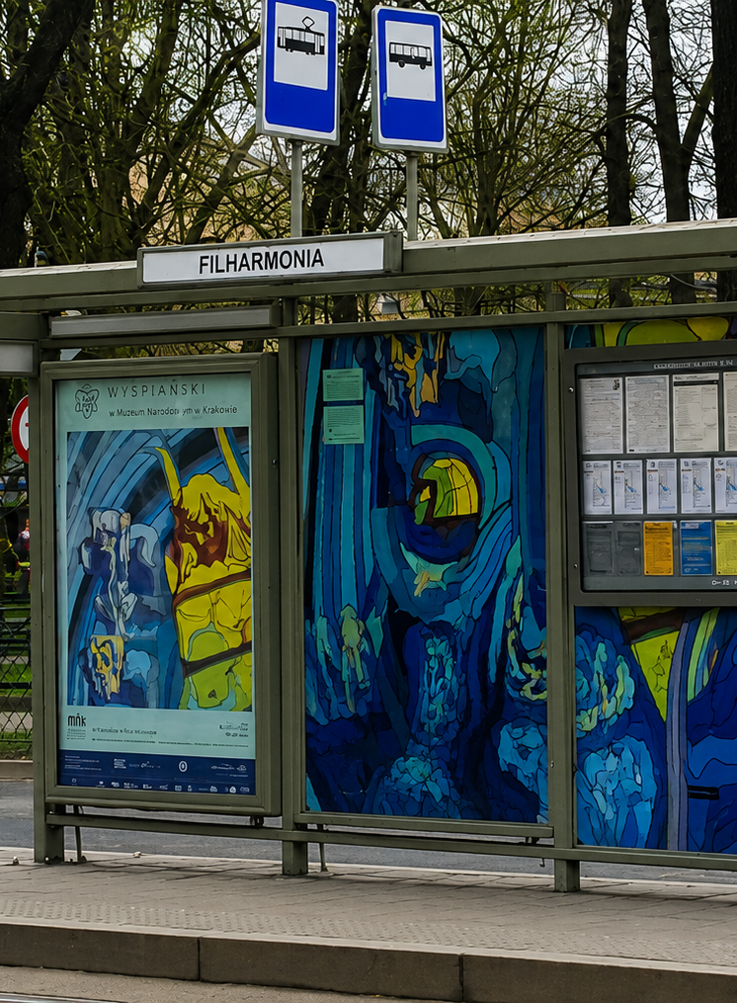
Sprawdź dojazd przed wizytą w MOS.
Ważne! Niedaleko MOS jest ulica Karmelicka.
Na ulicy Karmelickiej trwa remont.
Na ulicy pracują głośne maszyny.
Niektóre przystanki nie działają.

Obsługa widza może spotkać się z Tobą:
- na przystanku Plac Inwalidów
- na przystanku Filharmonia
Razem pójdziecie z przystanku do MOS.
Dojście z przystanku zajmie wam około 10 minut.

Chcesz skorzystać z tego rozwiązania?
Zadzwoń do Biura Rezerwacji Biletów
albo Działu Dostępności. Zadzwoń najpóźniej 3 dni przed spektaklem.

PRZYSTANKI
Przystanek tramwajowy i autobusowy na Placu Inwalidów.
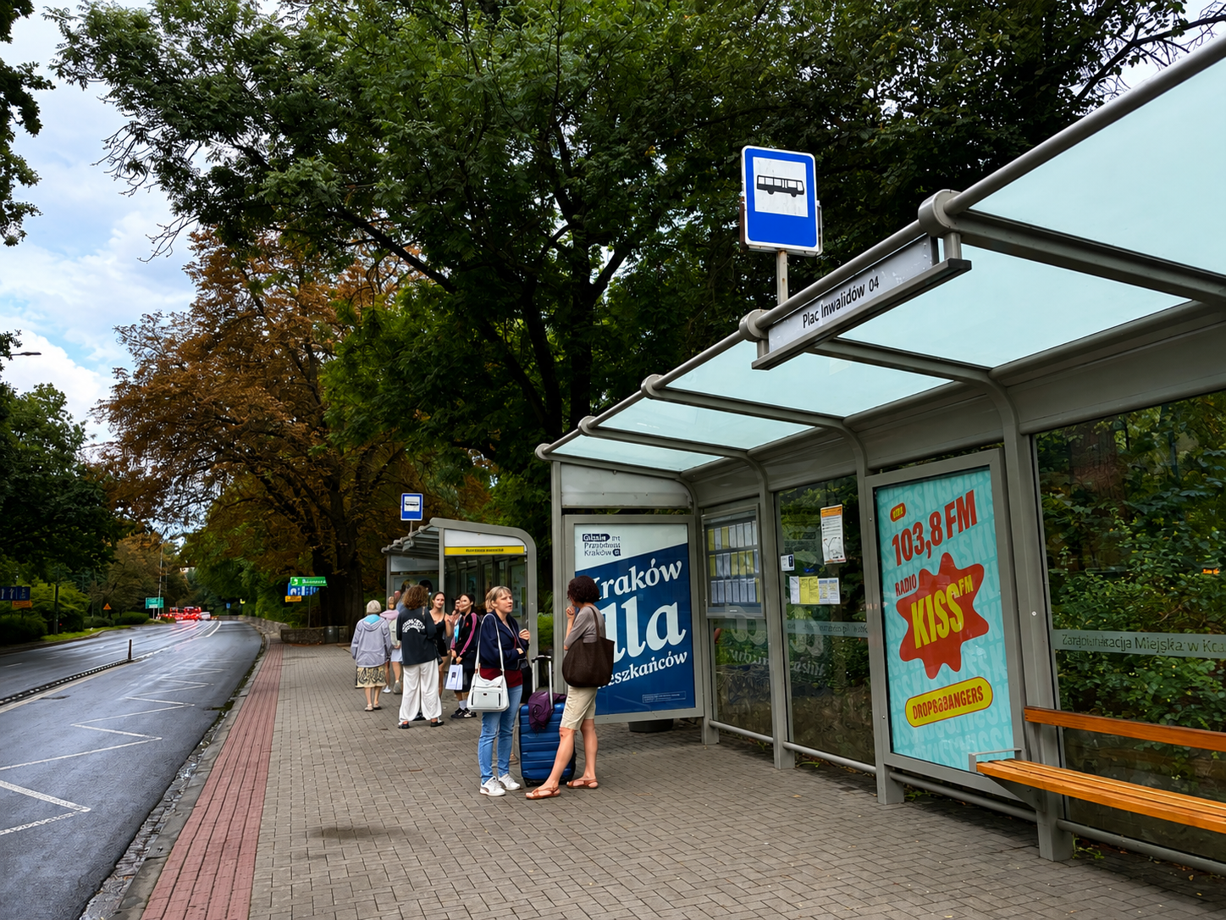
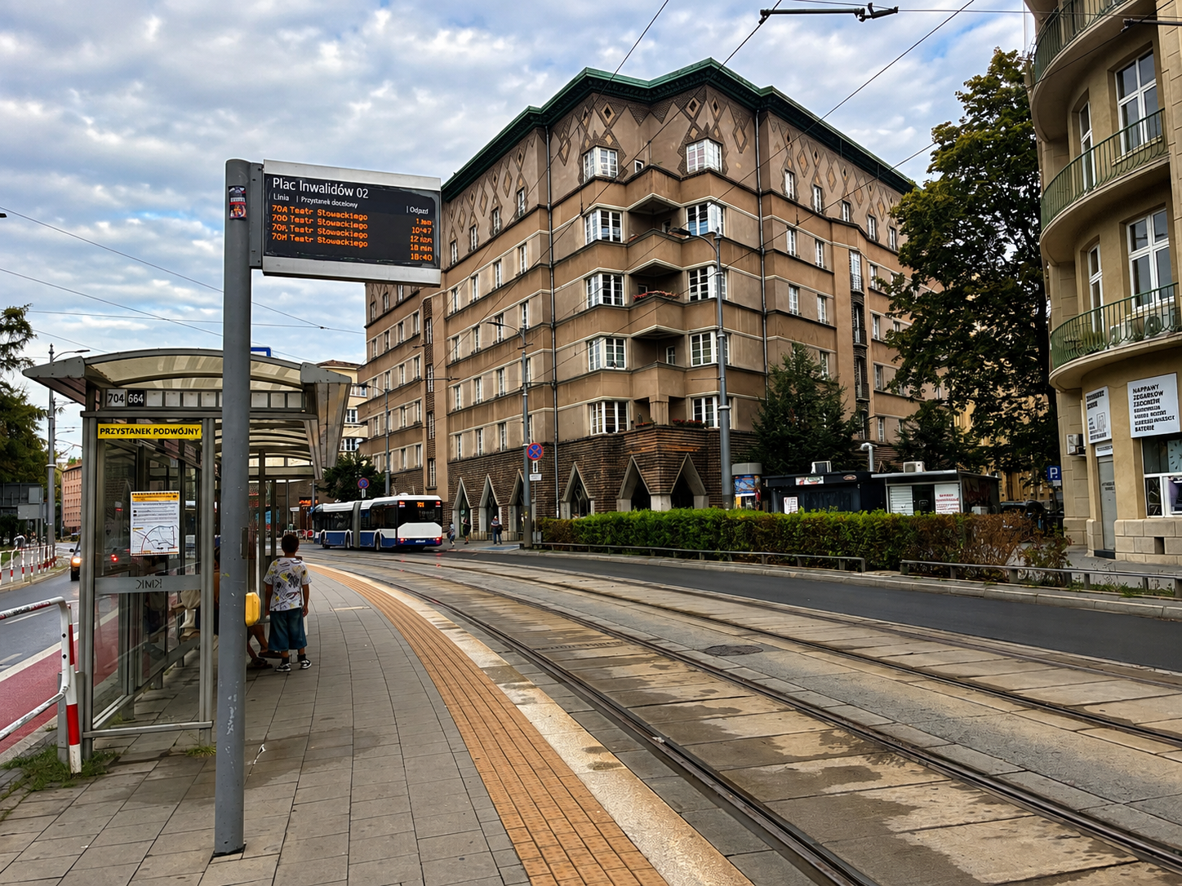

Przystanek tramwajowy Filharmonia.

WEJŚCIA
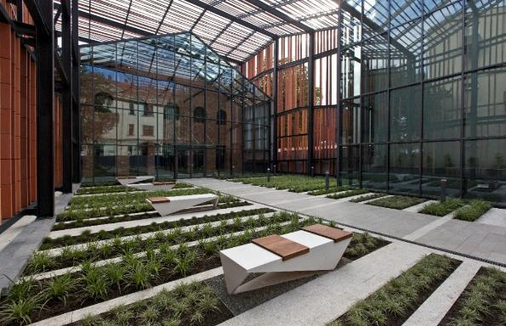
Budynek MOS ma 2 wejścia.

Główne wejście do budynku jest przy ulicy Rajskiej.
To jest wejście do:
- Sceny MOS
- Sceny MOS Underground (czytaj: ander grand)
- sali kinowej.

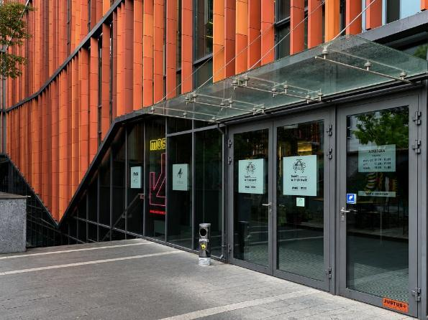
Drugie wejście do budynku jest przy ulicy Józefa Szujskiego.
To jest wejście do:
- Sceny MOS Underground
- Przestrzeni DEMOS
- kawiarni
- Arteteki
- biur pracowników teatru.

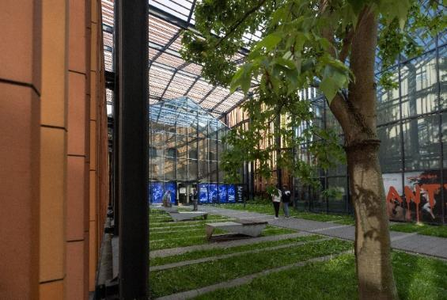
WEJŚCIE GŁÓWNE
Przed wejściem jest mały ogród.
W ogrodzie są ławki.
Na ławkach możesz odpocząć.
Idź kamienną alejką pod konstrukcją.
Główne wejście jest w ścianie ze szkła.
Drzwi wejściowe też są ze szkła.

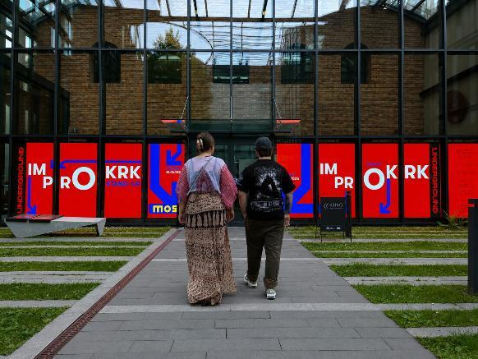
Na ścianach obok drzwi mogą być duże ekrany.
Na ekranach są informacje o wydarzeniach w MOS.
Ekrany zmieniają się.
Podczas wizyty w teatrze na drzwiach będą inne ekrany niż na zdjęciu.

PRZED SPEKTAKLEM
Bądź w budynku 20 minut
przed rozpoczęciem spektaklu.

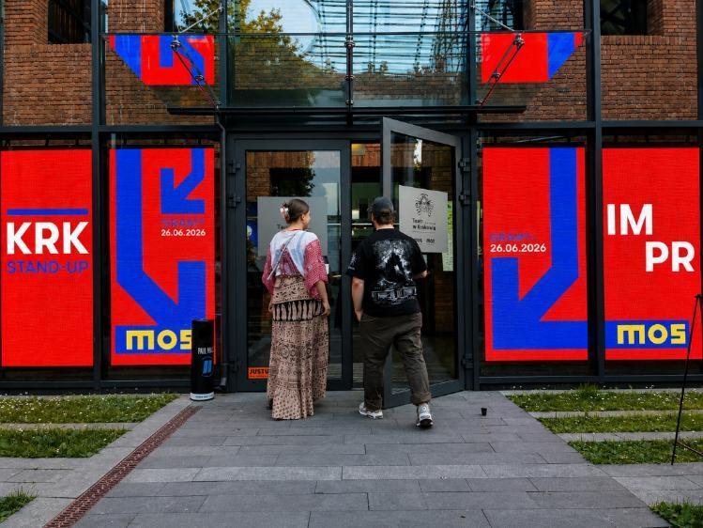
Przed spektaklem potrzebujesz czasu na:
- sprawdzenie biletu
- zostawienie rzeczy w szatni
- skorzystanie z toalety
- znalezienie miejsca na widowni.

Jeśli spóźnisz się na spektakl,
nie możesz wejść na widownię.

OBSŁUGA WIDZA
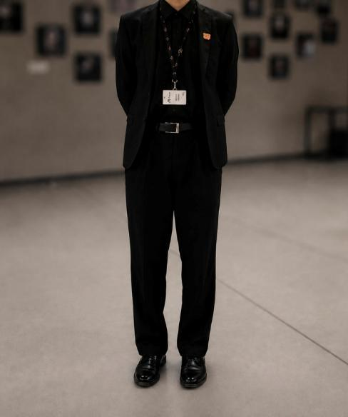
Obsługa pomaga widzom.

Możesz poprosić obsługę o pomoc.
Obsługa odpowie na Twoje pytania.

KASA
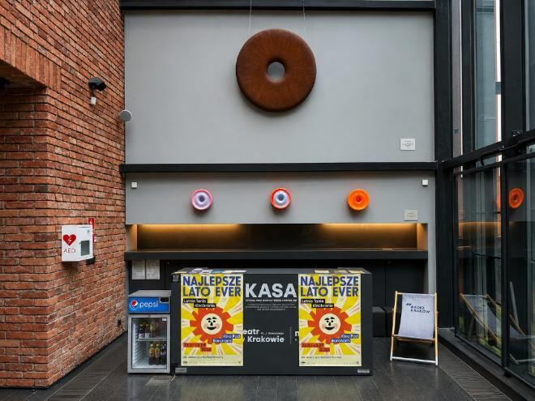
Wejdź do budynku.
Kasa jest po prawej stronie.
W kasie:
• kupisz bilety na spektakl
• zapłacisz za rezerwacje.
Rezerwacja to zamówiony bilet.

Kasa jest otwarta 2 godziny przed spektaklem.
Bilety możesz też kupić na stronie internetowej Teatru.
Link do repertuaru.

Ciekawostka
Po wejściu do budynku zobaczysz ścianę z cegieł.
To bardzo stare cegły.
Z tych cegieł był zrobiony poprzedni budynek.
POZIOMY BUDYNKU
Widzowie mogą korzystać z 2 poziomów budynku.

Parter
- Scena MOS
- kasa
- hol

Poziom -1 (czytaj: minus jeden)
- Scena MOS Underground
- sala kinowa
- pokój wyciszenia
- toaleta
- hol
- szatnia.

SCHODY
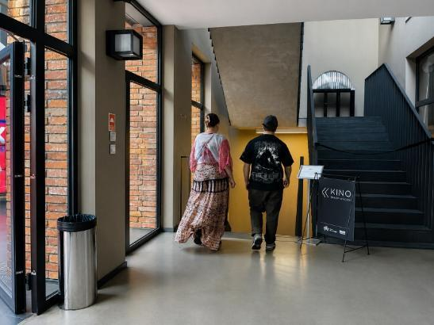
Na poziom -1 możesz zejść schodami.

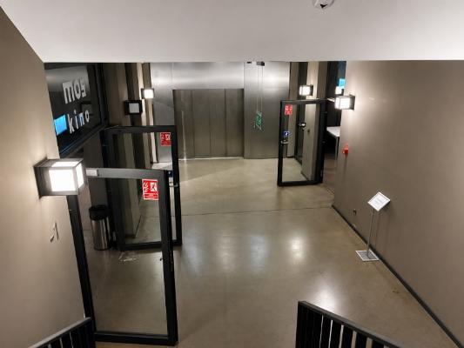
Gdy zejdziesz schodami:
- na wprost jest winda
- po lewej stronie jest wejście do holu
- po prawej stronie jest wejście na korytarz.

WINDA
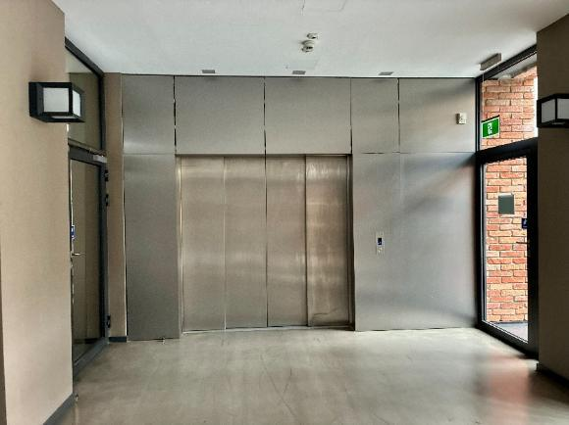
Na poziom -1 możesz zjechać windą.

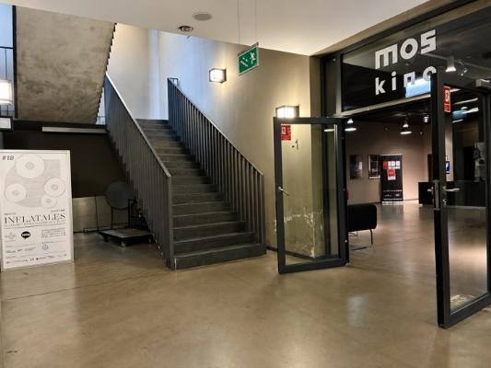
Gdy wyjdziesz z windy:
- na wprost są schody
- po lewej stronie jest wejście na korytarz
- po prawej stronie jest wejście do holu.

HOL NA POZIOMIE -1
W holu jest szatnia.
Po prawej stronie holu jest przejście do Sceny MOS Underground.
Po lewej stronie holu jest wejście do sali kinowej.

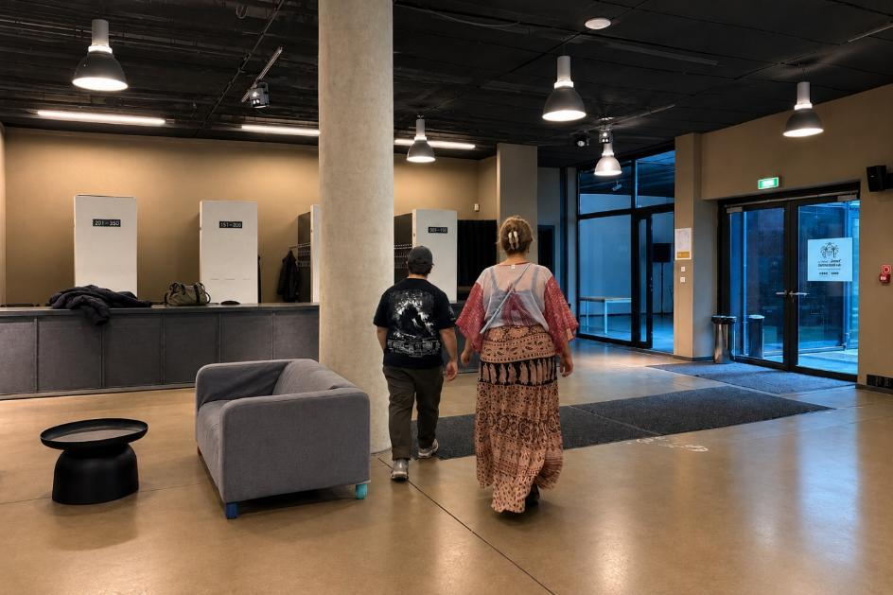
W holu są miejsca do siedzenia.
Meble w holu często są przestawiane.

W holu może być dużo osób.
Ludzie mogą stać blisko siebie.
Może być głośno.

SZATNIA
W szatni zostaw rzeczy.
Na przykład kurtkę i płaszcz.
Dostaniesz numerek.
Numerek oddaj przy odbiorze rzeczy.
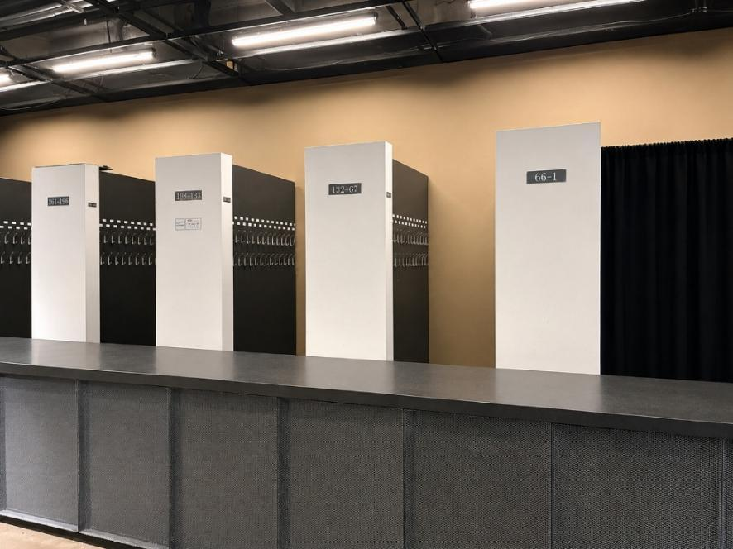
Szatnia jest bezpłatna.
Nie musisz za nią płacić.

Do szatni może być kolejka.

KORYTARZ
Po wyjściu z windy idź w lewo.
Po zejściu schodami idź w prawo.
Dalej jest korytarz.
Po prawej stronie znajduje się pokój wyciszenia.
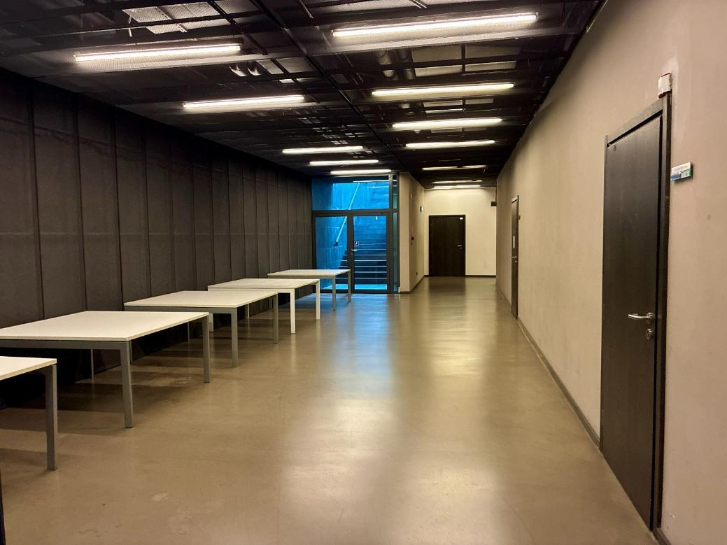
Na końcu korytarza znajdują się toalety.


POKÓJ WYCISZENIA
Pokój wyciszenia to spokojne miejsce.
W pokoju możesz odpocząć od światła i dźwięków.
W pokoju są na przykład:
- słuchawki wygłuszające
- zabawki sensoryczne
- poduszki.

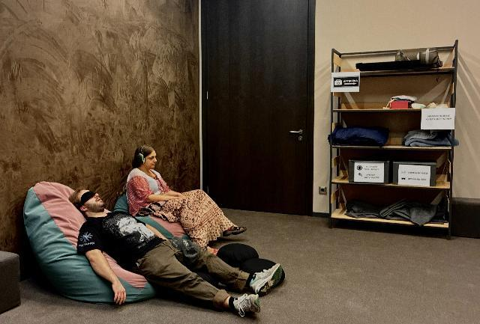
W pokoju jest woda do picia i umywalka.

Do pokoju możesz wejść:
- 30 minut przed spektaklem
- podczas spektaklu.
Pokój jest otwarty podczas dostępnych spektakli.

TOALETY
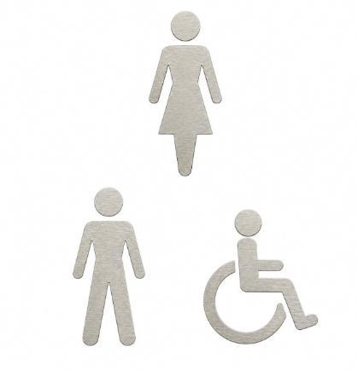
Toalety są na końcu korytarza.
Obok drzwi jest duże lustro.
Na drzwiach są naklejki z symbolami.

Po lewej stronie jest toaleta dla mężczyzn.
Po prawej stronie są:
- toaleta dla kobiet.
- toaleta dla osób na wózku.
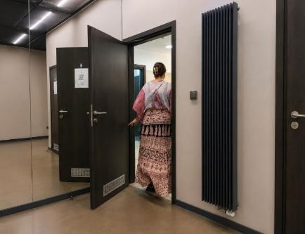
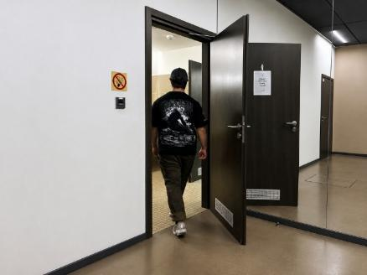

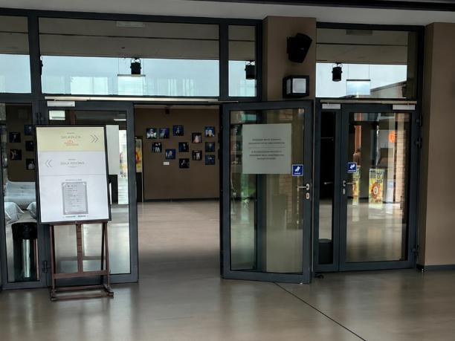
SPRAWDZANIE BILETU
Przy wejściu do holu na parterze stoi obsługa.
Obsługa sprawdzi twój bilet.

Masz bilet ulgowy.
Przygotuj dokument, który potwierdza ulgę.

Potem wejdź do holu.
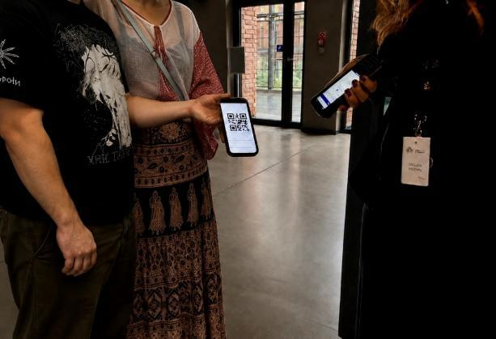

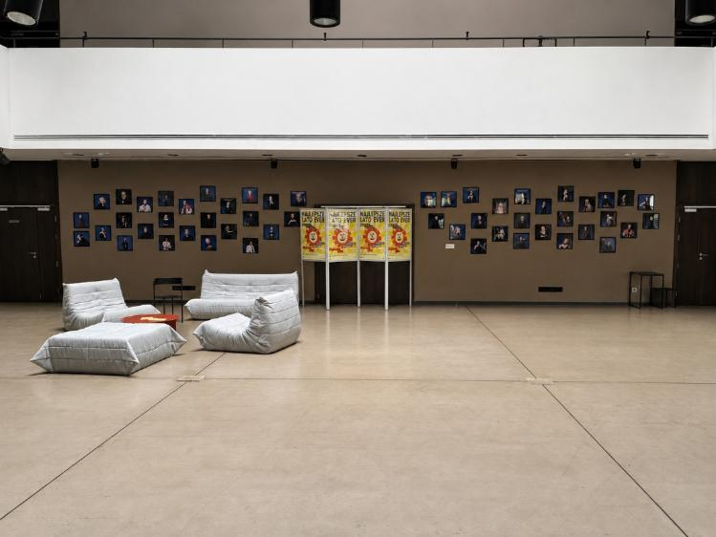
HOL NA PARTERZE
WEJŚCIE NA WIDOWNIĘ
↓

WEJŚCIE NA WIDOWNIĘ
↓

↑
MIEJSCE DO SIEDZENIA

HOL NA PARTERZE
W holu poczekaj na spektakl.
Na ścianie są fotografie aktorów i aktorek.

W holu są miejsca do siedzenia.
Meble w holu często są przestawiane.
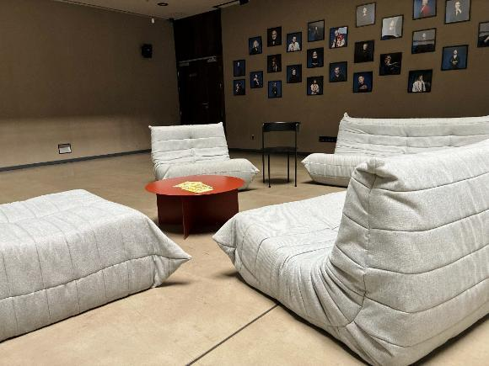
W holu może być dużo osób.
Ludzie mogą stać blisko siebie.
Może być głośno.

DZWONKI ZWANE GONGAMI
Po usłyszeniu dzwonka idź na widownię.
Ustaw się w kolejce przed drzwiami na widownię.

Przed spektaklem usłyszysz 3 dzwonki:
- pierwszy dzwonek usłyszysz 15 minut przed spektaklem
- drugi dzwonek usłyszysz około 8 minut przed spektaklem
- trzeci dzwonek usłyszysz około 1 minutę przed spektaklem.
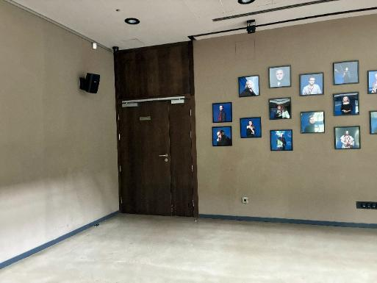
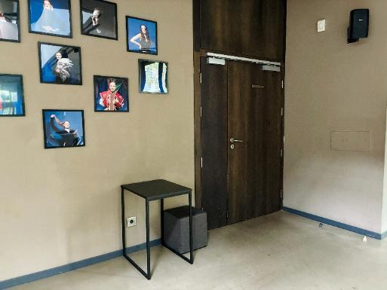

WIDOWNIA
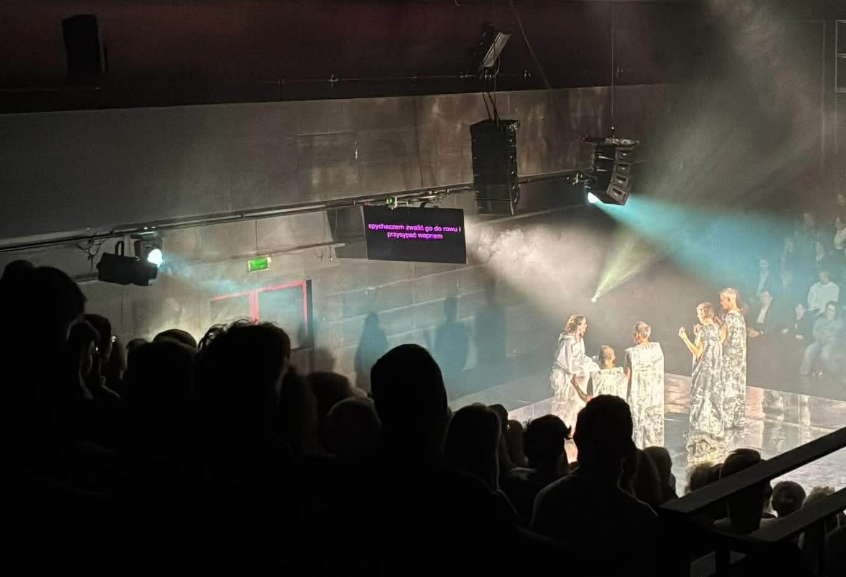
Widownia jest duża.
Widownia i scena mogą być ustawione na różne sposoby.
Widownia może być na przykład:
- naprzeciwko sceny
- po 2 bokach sceny.

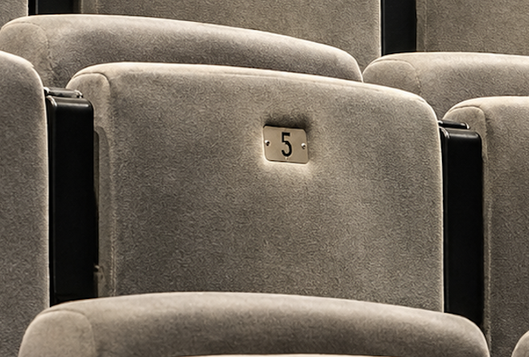
Krzesła na widowni mają numery.
Numer rzędu jest na oparciu pierwszego fotela w rzędzie.
Numer rzędu jest zapisany cyfrą rzymską.

Numer miejsca jest na oparciu każdego fotela.
Numer miejsca jest zapisany cyfrą arabską.

SPEKTAKL
Usiądź wygodnie.
Z głośników usłyszysz informacje o zasadach.

Światło na widowni zgaśnie lub przygaśnie.
Na scenie pojawią się aktorzy.
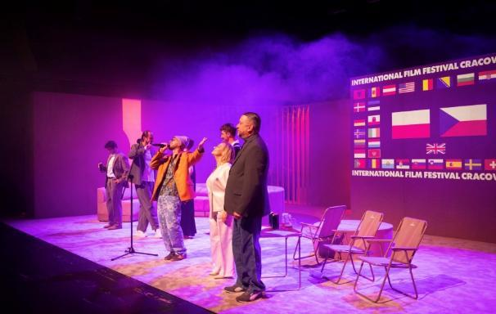
Patrz na scenę.
Słuchaj aktorów i muzyki.
Przyjrzyj się strojom i dekoracjom.

Nie musisz wszystkiego rozumieć.
Po spektaklu porozmawiaj o tym,
co działo się na scenie.

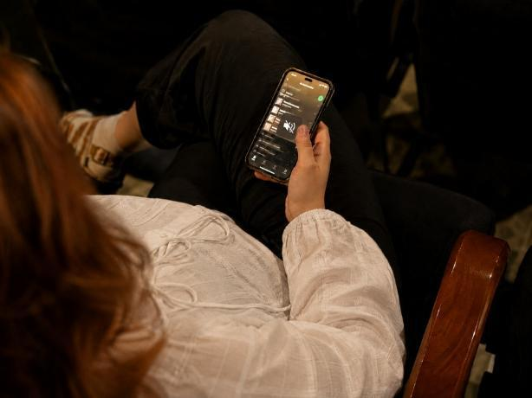
ZASADY ZACHOWANIA PODCZAS SPEKTAKLU
- Wyłącz dźwięk w telefonie.
- Nie rób zdjęć.
- Nie nagrywaj filmów.

- Jedz i pij tylko w holu.
- Jeśli chcesz coś powiedzieć, mów szeptem.
Rozmowy bardzo przeszkadzają widzom i aktorom.
- Możesz wyjść na korytarz.
Zrób to po cichu.
Jeśli chcesz wrócić, poproś o pomoc obsługę.
Czasami możesz wrócić na widownię dopiero po przerwie.

OKLASKI
Nagradzaj aktorów oklaskami.
Wtedy aktorzy wiedzą, że spektakl Ci się podobał.
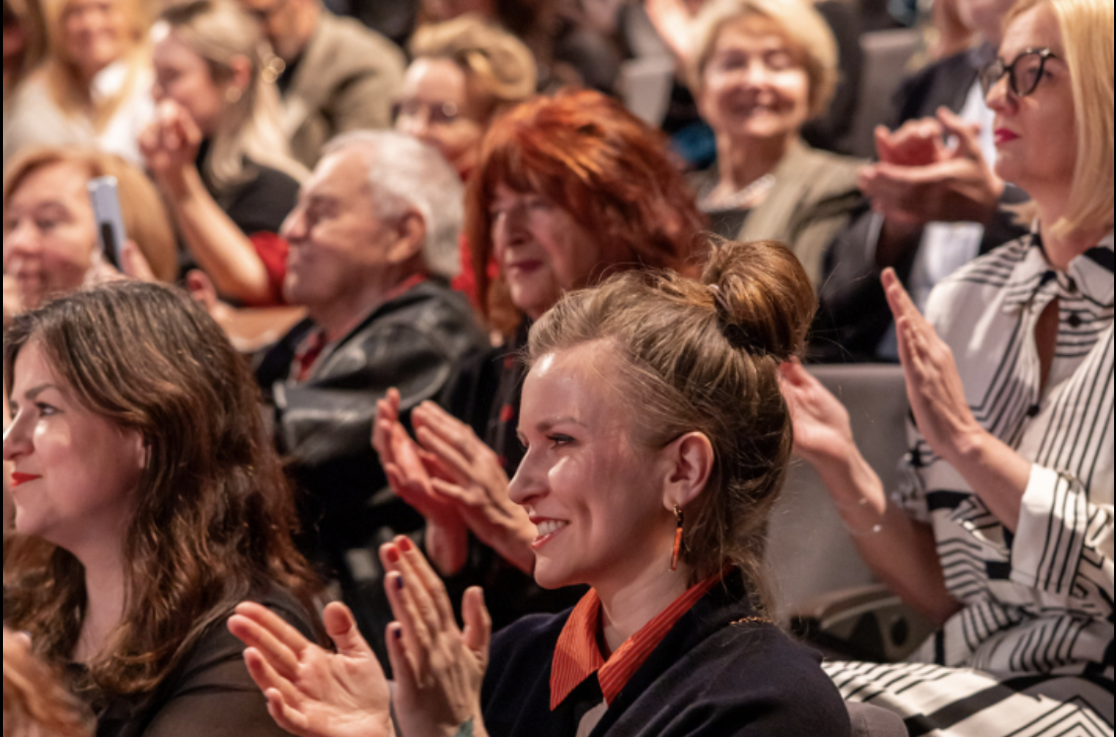
Oklaski najczęściej są:
- kiedy zaczyna się przerwa
- kiedy kończy się spektakl.

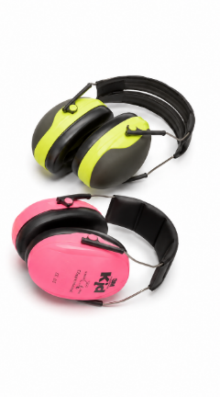

WAŻNE
Oklaski mogą być bardzo głośne.
Wiele osób klaszcze w tym samym czasie.
Jeśli oklaski są dla Ciebie za głośne, możesz zatkać uszy rękami.
Możesz też założyć słuchawki wygłuszające.

KONIEC SPEKTAKLU
Wszyscy aktorzy wychodzą na scenę.
Aktorzy kłaniają się.
Czasami aktorzy dostają kwiaty.
Widzowie głośno klaszczą.

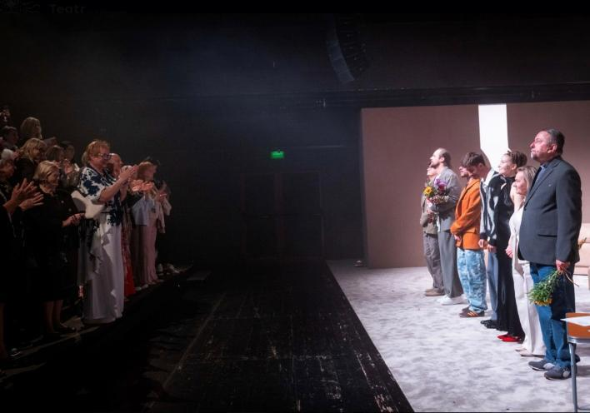
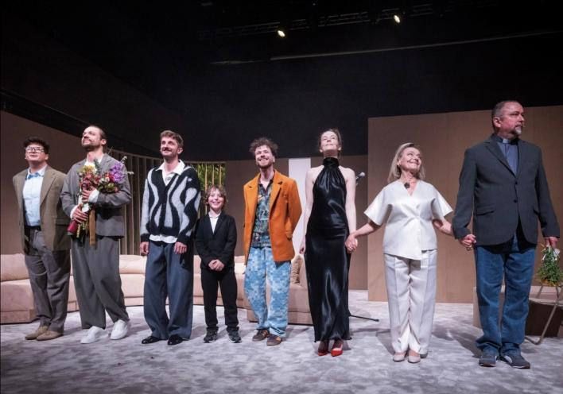

Po spektaklu idź do szatni.
W holu będzie dużo osób.
Może być głośno.

SCENA MOS UNDERGROUND (CZYTAJ: ANDER GRAND)
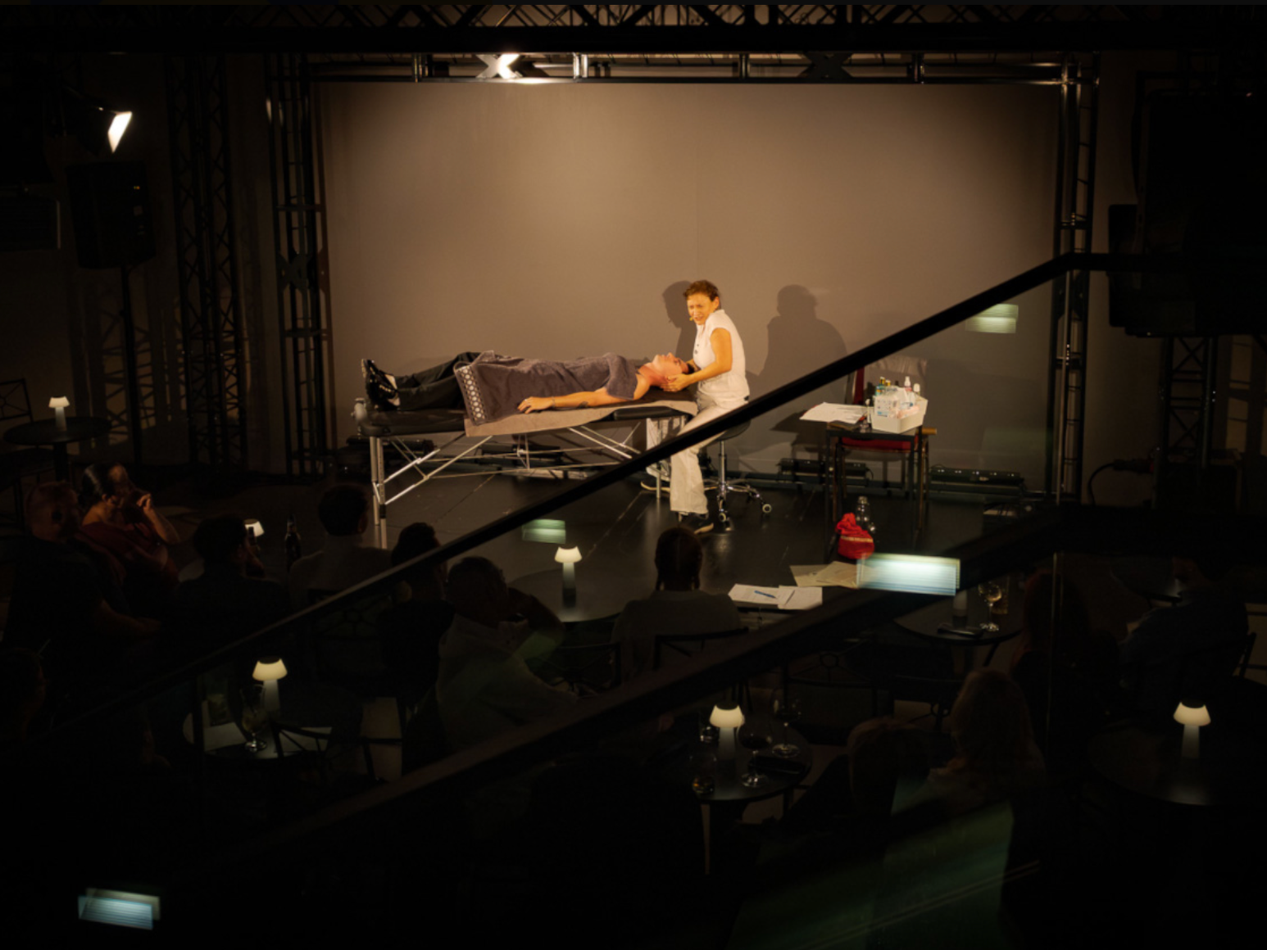
Widownia jest mała.
Widzowie siedzą przy stolikach.
Podczas spektaklu widzowie mogą pić napoje.

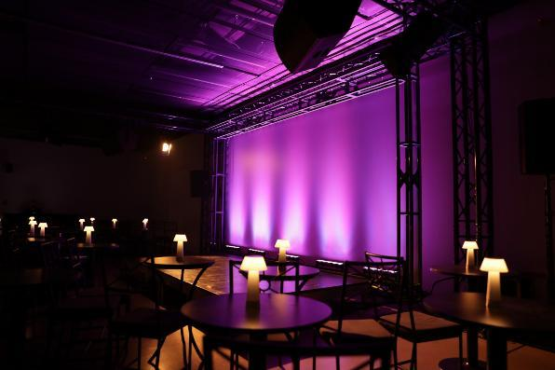

SALA KINOWA
Sala jest mała.
W sali są pokazy filmów.

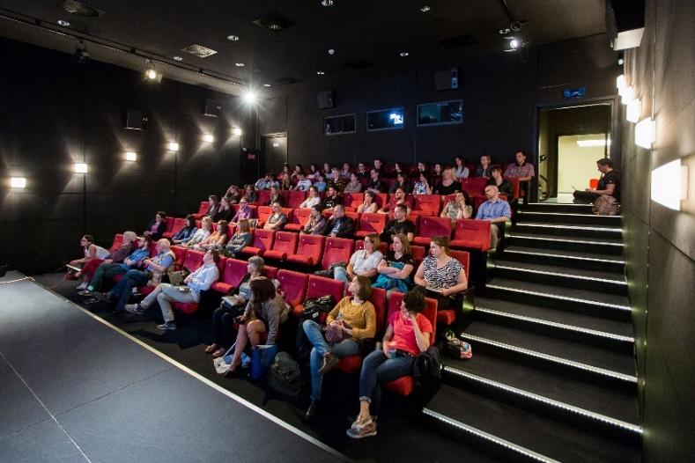
Spis filmów jest na stronie internetowej.
Link do repertuaru kina.

DRUGIE WEJŚCIE DO BUDYNKU
Drugie wejście jest przy ulicy Józefa Szujskiego.
Obok wejścia jest mur.
Na murze są kolorowe malunki.

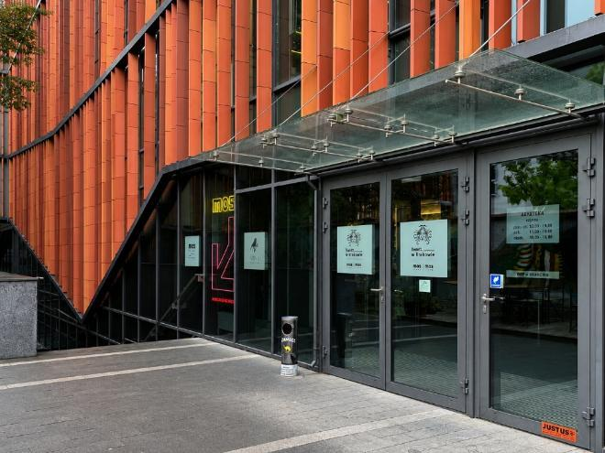
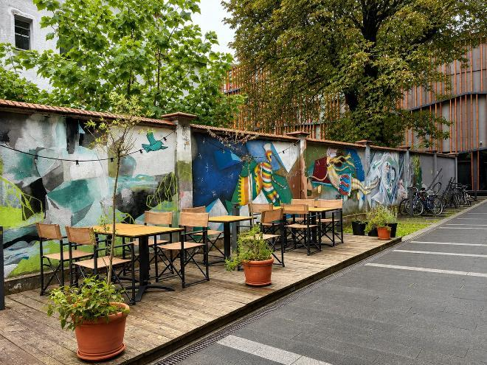

PRZESTRZEŃ DEMOS
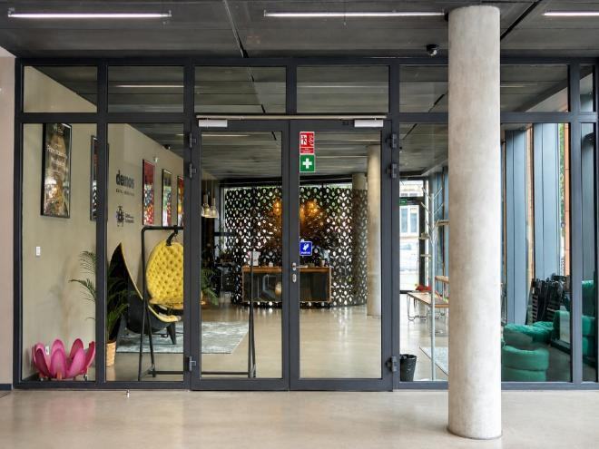
Wejdź do budynku.
Przestrzeń DEMOS jest po prawej stronie.

Wydarzenia w DEMOS robi Dział Edukacji Teatru.
Są to na przykład:
- warsztaty o teatrze.
- spotkania o teatrze.

O wydarzeniach w DEMOS przeczytasz na stronie internetowej.
Link do strony Działu Edukacji.

KAWIARNIA
Wejdź do budynku.
Kawiarnia jest po lewej stronie.
W kawiarni możesz kupić:
- napoje
- dania na zimno
- dania na ciepło.
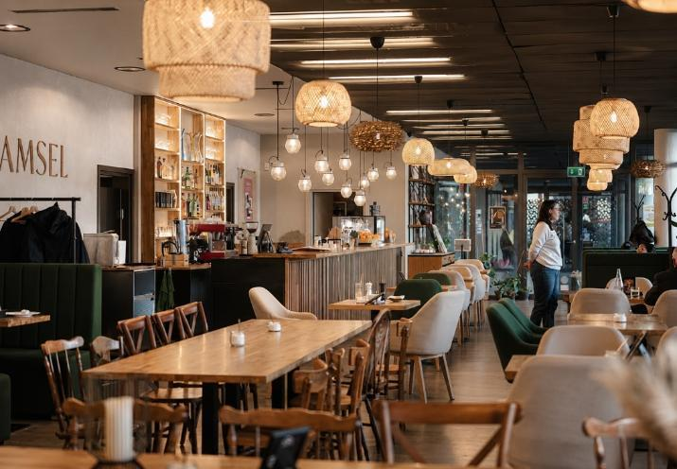

WIĘCEJ INFORMACJI
Dominika Feiglewicz-Penarska i Julia Butryn są koordynatorkami dostępności.
Chętnie pomogą Ci zaplanować wizytę w MOS.
Odpowiedzą na pytania o dostępność budynku i spektakli dla osób z niepełnosprawnościami.
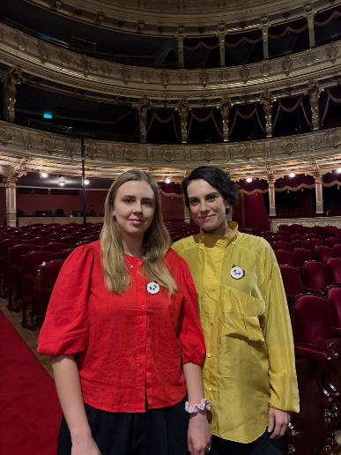
Jeśli masz pytania możesz:
- wysłać SMS lub zadzwonić pod numer 603 235 231 lub 784 012 651
- wysłać mail na adres dostepnosc@teatrwkrakowie.pl.

Informacje o dostępności MOS przeczytasz na stronie internetowej.
Link do zakładki dostępność
Link do deklaracji dostępności

PRZEWODNIK PO MOS W KRAKOWIE
Opracowanie w tekście łatwym do czytania i zrozumienia.
Tekst napisała Aleksandra Sztajerwald we współpracy z Julią Butryn i Dominiką Feiglewicz-Penarską.
Tekst skonsultował Bartłomiej Osiński.
Fotografie zrobili Julia Butryn, Bartek Domagała, Kinga Kowalska, K. Ingarden, Joanna Siwiec, Krzysztof Orzechowski, fotografie archiwalne: archiwum Teatru imienia Juliusza Słowackiego w Krakowie.

Przewodnik zrobiliśmy w 2026 roku.

Na pierwszej stronie jest europejskie logo tekstu łatwego do czytania.
To oznacza, że tekst jest napisany zgodnie z zasadami.
Więcej o tekście łatwym i zasadach przeczytasz na stronie organizacji Inclusion Europe.
Link do strony internetowej.

